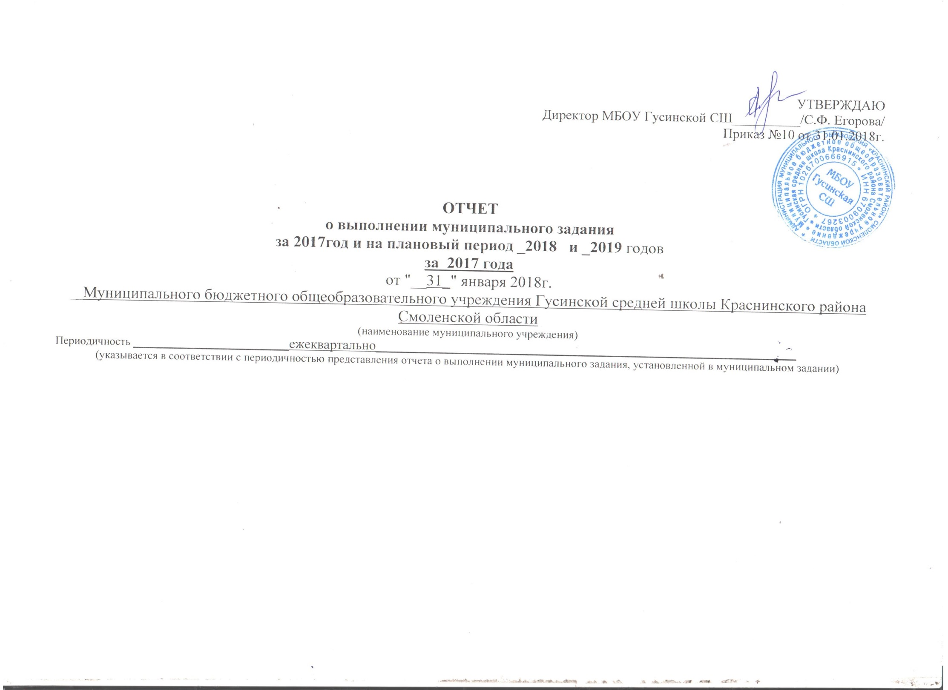

Часть 1. СВЕДЕНИЯ ОБ ОКАЗЫВАЕМЫХ МУНИЦИПАЛЬНЫХ УСЛУГАХ <2>

Раздел ___1
(нумерация вводится при наличии 2 и более разделов)
11.787.0,________________________________________________
(код муниципальной услуги (услуг)) <1>

1. Уникальный номер муниципальной услуги по базовому (отраслевому) перечню: ______11002000200100001000101_______________________________________________________________________________________
2. Наименование муниципальной услуги: Реализация основных общеобразовательных программ начального общего образования
_
3. Категории потребителей муниципальной услуги: физические лица
_________________________________________________________________________________________________________________________________________________
4. Показатели, характеризующие содержание, условия (формы) оказания муниципальной услуги:
Уникальный номер реестровой записи | Показатель, характеризующий содержание муниципальной услуги |  |  | Показатель, характеризующий условия (формы) оказания муниципальной услуги
Уникальный номер реестровой записи | Вид образовательной программы__________  (наименование показателя) | Категория потребителей  (наименование показателя) | Форма обучения  (наименование показателя) | Сетевая форма реализации образовательных программ  (наименование показателя) | Реализация образовательных программ  (наименование показателя)
1 | 2 | 3 | 4 | 5 | 6
000000000006630011611002000200100001000101201 | Образовательная программа начального общего образования | Физические лица от 7 до 11 лет | очная | Без применения сетевой формы реализации | 1.Без применения дистанционных  образовательных  технологий  2.Без применения электронного обучения

5. Сведения о фактическом достижении показателей, характеризующих объем и (или) качество муниципальной услуги:
5.1. Показатели, характеризующие объем муниципальной услуги:

Уникальный номер реестровой записи | Показатель объема муниципальной услуги
Уникальный номер реестровой записи | наименование показателя | единица измерения | утверждено в муниципальном задании на год | исполнено на отчетную дату | допустимое (возможное) отклонение, установленное в муниципальном задании, % | отклонение, превышающее допустимое (возможное) значение <3>: гр. 5 / гр. 4 * 100 | причины отклонения
1 | 2 | 3 | 4 | 5 | 6 | 7 | 8
000000000006630011611002000200100001000101201 | 133 | человек | 133 | 152 | 5 | 20 | Увеличился набор в первый класс

5.2. Показатели, характеризующие качество муниципальной услуги:
Уникальный номер реестровой записи | Показатель качества муниципальной услуги
Уникальный номер реестровой записи | наименование показателя | единица измерения | утверждено в муниципальном задании на год | исполнено на отчетную дату | причины отклонения
1 | 2 | 3 | 4 | 5 | 6
000000000006630011611002000200100001000101201 | Уровень освоения обучающимися основной общеобразовательной программы начального общего образования по завершении первой ступени общего образования; | % | 100 | 100
 | Полнота реализации основной общеобразовательной программы начального общего образования; | % | 100 | 100
 | Доля своевременно устраненных общеобразовательной организацией нарушений, выявленных в результате проверок органами исполнительной власти субъектов Российской Федерации, осуществляющими функции по контролю и надзору в сфере образования | единица | 1 | 1
Раздел __2
(нумерация вводится при наличии 2 и более разделов)
________________________11.791.0_______________________________
^{(код муниципальной услуги)}

1. Уникальный номер муниципальной услуги по базовому (отраслевому) перечню 11003000300100001008101:
2. Наименование муниципальной услуги: Реализация основных общеобразовательных программ основного общего образования ____
_________________________________________________________________________________________________________________________________________________
3. Категории потребителей муниципальной услуги: физические лица
_______________________________________________________________________________________________________________________________________________
4. Показатели, характеризующие содержание, условия (формы) оказания муниципальной услуги:
Уникальный номер реестровой записи | Показатель, характеризующий содержание муниципальной услуги |  |  | Показатель, характеризующий условия (формы) оказания муниципальной услуги
Уникальный номер реестровой записи | _ Вид образовательной программы  (наименование показателя) | _ Категория потребителей  (наименование показателя) | __Форма обучения  (наименование показателя) | __ Реализация образовательных программ  (наименование показателя) | _Сетевая форма реализации образовательной программы  (наименование показателя)
1 | 2 | 3 | 4 | 5 | 6
000000000006630011611003000300100001008101201 | Образовательная программа основного общего образования | Физические лица от 11 лет до 16 лет | Очная | 1.Без применения дистанционных  образовательных  технологий  2.Без применения электронного обучения | Без применения сетевой формы реализации

5. Сведения о фактическом достижении показателей, характеризующих объем и (или) качество муниципальной услуги:
5.1. Показатели, характеризующие объем муниципальной услуги:

Уникальный номер реестровой записи | Показатель объема муниципальной услуги
Уникальный номер реестровой записи | наименование показателя | единица измерения | утверждено в муниципальном задании на год | исполнено на отчетную дату | допустимое (возможное) отклонение, установленное в муниципальном задании, % | отклонение, превышающее допустимое (возможное) значение <3>: гр. 5 / гр. 4 * 100 | причины отклонения
1 | 2 | 3 | 4 | 5 | 6 | 7 | 8
000000000006630011611003000300100001008101201 | 164 | человек | 170 | 149 | 10 | 20 | Большее количество выпускников основной школы ушли получать профессиональное образование

5.2. Показатели, характеризующие качество муниципальной услуги:
Уникальный номер реестровой записи | Показатель качества муниципальной услуги
Уникальный номер реестровой записи | наименование показателя | единица измерения | утверждено в муниципальном задании на год | исполнено на отчетную дату | причины отклонения
1 | 2 | 3 | 4 | 5 | 6
000000000006630011611003000300100001008101201 | Уровень освоения обучающимися основной общеобразовательной программы основного общего образования по завершении второй ступени общего образования; | % | 100 | 100
 | Полнота реализации основной общеобразовательной программы основного общего образования; | % | 100 | 100
 | Уровень соответствия учебного плана общеобразовательной организации требованиям федерального базисного учебного плана; | % | 100 | 100
 | Доля родителей (законных представителей), удовлетворенных условиями и качеством предоставляемой услуги; | % | 100 | 100

Раздел __3
(нумерация вводится при наличии 2 и более разделов)
________________________11.794.0_______________________________
^{(код муниципальной услуги)}

1. Уникальный номер муниципальной услуги по базовому (отраслевому) перечню 11004000400200001004101
2. Наименование муниципальной услуги: Реализация основных общеобразовательных программ среднего общего образования ____
_________________________________________________________________________________________________________________________________________________
3. Категории потребителей муниципальной услуги: физические лица
_______________________________________________________________________________________________________________________________________________
4. Показатели, характеризующие содержание, условия (формы) оказания муниципальной услуги:

Уникальный номер реестровой записи | Показатель, характеризующий содержание муниципальной услуги |  |  | Показатель, характеризующий условия (формы) оказания муниципальной услуги
Уникальный номер реестровой записи | _ Вид образовательной программы  (наименование показателя) | _ Категория потребителей  (наименование показателя) | __Форма обучения  (наименование показателя) | __ Реализация образовательных программ  (наименование показателя) | _Сетевая форма реализации образовательной программы  (наименование показателя)
1 | 2 | 3 | 4 | 5 | 6
000000000006630011611004000400200001004101201 | Образовательная программа среднего общего образования | Физические лица от 16 лет до 18 лет | Очная | 1.Без применения дистанционных  образовательных  технологий  2.Без применения электронного обучения | Без применения сетевой формы реализации

5. Сведения о фактическом достижении показателей, характеризующих объем и (или) качество муниципальной услуги:
5.1. Показатели, характеризующие объем муниципальной услуги:

Уникальный номер реестровой записи | Показатель объема муниципальной услуги
Уникальный номер реестровой записи | наименование показателя | единица измерения | утверждено в муниципальном задании на год | исполнено на отчетную дату | допустимое (возможное) отклонение, установленное в муниципальном задании, % | отклонение, превышающее допустимое (возможное) значение <3>: гр. 5 / гр. 4 * 100 | причины отклонения
1 | 2 | 3 | 4 | 5 | 6 | 7 | 8
000000000006630011611004000400200001004101201 | 29 | человек | 29 | 30 | 10 | 20

5.2. Показатели, характеризующие качество муниципальной услуги:
Уникальный номер реестровой записи | Показатель качества муниципальной услуги
Уникальный номер реестровой записи | наименование показателя | единица измерения | утверждено в муниципальном задании на год | исполнено на отчетную дату | причины отклонения
1 | 2 | 3 | 4 | 5 | 6
000000000006630011611004000400200001004101201 | Уровень освоения обучающимися основной общеобразовательной программы основного общего образования по завершении второй ступени общего образования; | % | 100 | 100
 | Полнота реализации основной общеобразовательной программы основного общего образования; | % | 100 | 100
 | Уровень соответствия учебного плана общеобразовательной организации требованиям федерального базисного учебного плана; | % | 100 | 100
 | Доля родителей (законных представителей), удовлетворенных условиями и качеством предоставляемой услуги; | % | 100 | 100
Раздел __4
(нумерация вводится при наличии 2 и более разделов)
____________________________11.784.0_______________________________
^{код муниципальной услуги)}

1. Уникальный номер муниципальной услуги по базовому (отраслевому) перечню: ___11784000301000201002100; 11784000301000301001100______________
2. Наименование муниципальной услуги: Реализация основных общеобразовательных программ дошкольного образования
3. Категории потребителей муниципальной услуги: физические лица в возрасте до 8 лет
4. Показатели, характеризующие содержание, условия (формы) оказания муниципальной услуги:
Уникальный номер реестровой записи | Показатель, характеризующий содержание муниципальной услуги |  |  | Показатель, характеризующий условия (формы) оказания муниципальной услуги
Уникальный номер реестровой записи | Вид образовательной программы__________  (наименование показателя) | Категория потребителей  (наименование показателя) | Возраст обучающихся  (наименование показателя) | Режим пребывания  (наименование показателя) | Среднегодовой размер оплаты за оказание муниципальной услуги (цена, тариф)  (наименование показателя)
1 | 2 | 3 | 4 | 5 | 6
 |  | Не указано | От 5 лет до 8 лет | Группа полного дня | Муниципальная услуга бесплатная

5. Сведения о фактическом достижении показателей, характеризующих объем и (или) качество муниципальной услуги:
5.1. Показатели, характеризующие объем муниципальной услуги:

Уникальный номер реестровой записи | Показатель объема муниципальной услуги
Уникальный номер реестровой записи | наименование показателя | единица измерения | утверждено в муниципальном задании на год | исполнено на отчетную дату | допустимое (возможное) отклонение, установленное в муниципальном задании, % | отклонение, превышающее допустимое (возможное) значение <3>: гр. 5 / гр. 4 * 100 | причины отклонения
1 | 2 | 3 | 4 | 5 | 6 | 7 | 8

5.2. Показатели, характеризующие качество муниципальной услуги:
Уникальный номер реестровой записи | Показатель качества муниципальной услуги
Уникальный номер реестровой записи | наименование показателя | единица измерения | утверждено в муниципальном задании на год | исполнено на отчетную дату | причины отклонения
1 | 2 | 3 | 4 | 5 | 6
 | Полнота реализации основных общеобразовательных программ дошкольного образования | % | 100 | 100
 | Доля родителей (законных представителей), удовлетворенных условиями и качеством предоставляемой услуги | % | 100 | 100
 | Доля своевременно устраненных общеобразовательной организацией нарушений, выявленных в результате проверок органами исполнительной власти субъектов Российской Федерации, осуществляющими функции по контролю и надзору в сфере образования | единица | 1 | 1 | Все нарушения законодательства устранены
 | Отсутствие обоснованных жалоб обучающихся (воспитанников) и их родителей (законных представителей) на действия работников учреждения | Абсолютный показатель | 0 | 0

Раздел __5
(нумерация вводится при наличии 2 и более разделов)
____________________________11.785.0_______________________________
^{(код муниципальной услуги)}

1. Уникальный номер муниципальной услуги по базовому (отраслевому) перечню: __11785001100200006005100; 11785001100300006003100
_
2. Наименование муниципальной услуги: Присмотр и уход
3. Категории потребителей муниципальной услуги: физические лица в возрасте до 8 лет
4. Показатели, характеризующие содержание, условия (формы) оказания муниципальной услуги:

Уникальный номер реестровой записи | Показатель, характеризующий содержание муниципальной услуги |  |  | Показатель, характеризующий условия (формы) оказания муниципальной услуги
Уникальный номер реестровой записи | Вид образовательной программы__________  (наименование показателя) | Категория потребителей  (наименование показателя) | Возраст обучающихся  (наименование показателя) | Режим пребывания  (наименование показателя) | Среднегодовой размер оплаты за оказание муниципальной услуги (цена, тариф)  (наименование показателя)
1 | 2 | 3 | 4 | 5 | 6
 | Образовательная программа дошкольного образования | Физические лица за исключением льготных категорий | От 5 лет до 8 лет | Группа полного дня | услуга является частично платной

5. Сведения о фактическом достижении показателей, характеризующих объем и (или) качество муниципальной услуги:
5.1. Показатели, характеризующие объем муниципальной услуги:

Уникальный номер реестровой записи | Показатель объема муниципальной услуги
Уникальный номер реестровой записи | наименование показателя | единица измерения | утверждено в муниципальном задании на год | исполнено на отчетную дату | допустимое (возможное) отклонение, установленное в муниципальном задании, % | отклонение, превышающее допустимое (возможное) значение <3>: гр. 5 / гр. 4 * 100 | причины отклонения
1 | 2 | 3 | 4 | 5 | 6 | 7 | 8
 | 19 | человек | 19 | 12 | 5 | 10 | Открытие новой группы детского сада

5.2. Показатели, характеризующие качество муниципальной услуги:
Уникальный номер реестровой записи | Показатель качества муниципальной услуги
Уникальный номер реестровой записи | наименование показателя | единица измерения | утверждено в муниципальном задании на год | исполнено на отчетную дату | причины отклонения
1 | 2 | 3 | 4 | 5 | 6
 | Доля родителей (законных представителей), удовлетворенных условиями и качеством предоставляемой услуги | % | 90 | 90
 | Посещаемость детьми группы | % | 100 | 100

